**LAPORAN PRAKTIKUM**

**PRAKTIKUM PEMROGRMAN PYTHON**

**IMPORT**



# Oleh :

Wahyu Bagas Dwi Prasetyo

V3922045

# Dosen :

Yusuf Fadlila R. S.Kom., M.Kom

**PS D-III TEKNIK INFORMATIKA**

**SEKOLAH VOKASI**

**UNIVERSITAS SEBELAS MARET**

**2023**

Buatlah sebuah program menggunakan konsep modul dan paket seperti ilustrasi diatas. Program yang dibuat dapat digunakan untuk menghitung luas bangun 2 dimensi dan volume bangun 3 dimensi. Flowchart alur program dapat dilihat pada gambar dibawah :

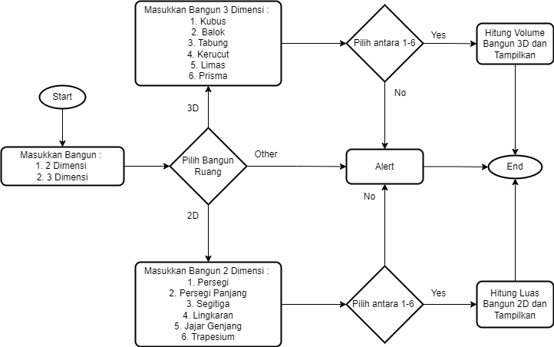

**HASIL OUTPUT**

1.Disini Akan diminita untuk Memilih Bangun 2D/3D

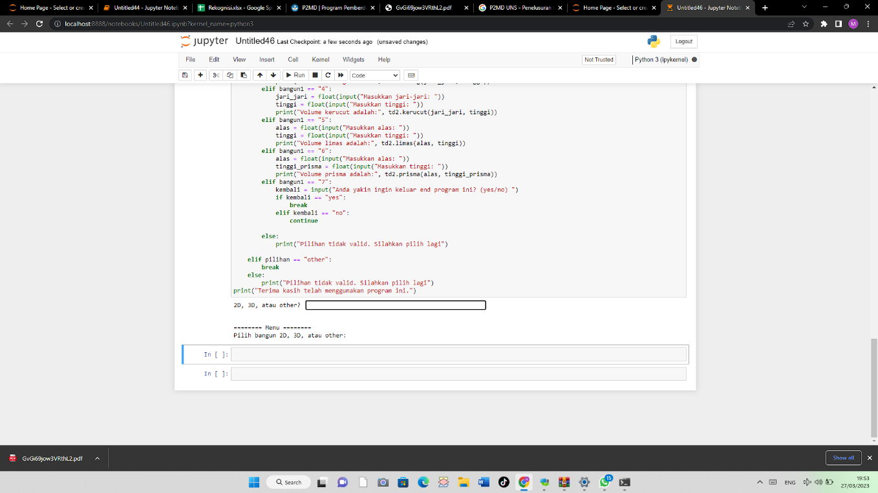

2.Disini saya akan mencoba memilih bangun 3D

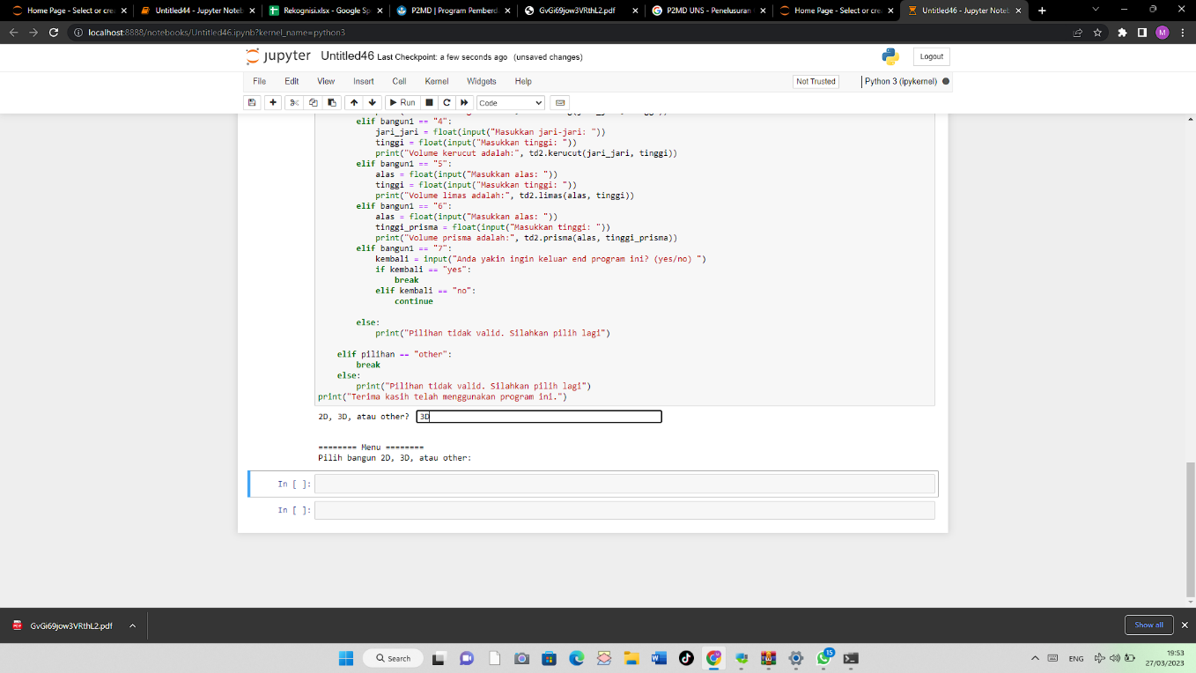

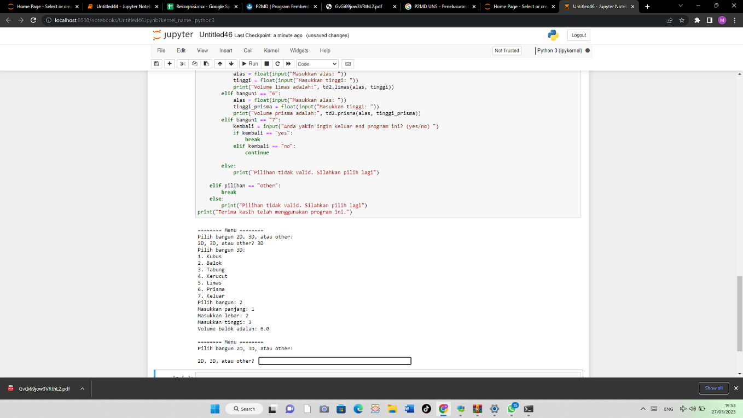3.Disini user akan diminta memilih salah satu bangun misal disini saya menggunakan tabung, selanjutnya user diminta memasukkan:panjang,lebar,tinggi lalu ketika sudah selanjutnya akan dicetak dan ditampilkan hasil dari perhitungan volume balok

**PENJELASAN KODE :**

1**.** import math

def persegi(sisi):

return sisi**2

def persegi_panjang(panjang, lebar):

return panjang*lebar

def segitiga(alas, tinggi):

return 0.5*alas*tinggi

def lingkaran(jari_jari):

return math.pi*jari_jari**2

def jajar_genjang(alas, tinggi):

return alas*tinggi

def trapesium(sisi_a, sisi_b, tinggi):

return 0.5*(sisi_a+sisi_b)*tinggi

Kode tersebut terdiri dari 6 pilihan yang berbeda untuk menghitung luas dari bentuk geometris yang berbeda

Fungsi "persegi" yang menghitung luas persegi mengingat sisi yang diberikan. Fungsi ini mengambil satu argumen, yaitu "sisi", dan mengembalikan hasil penghitungan "sisi^2" menggunakan operator eksponen (**).

Rectangle_rectangle fungsi yang menghitung luas persegi panjang dengan panjang dan lebar tertentu. Fungsi ini mengambil dua argumen, yaitu "panjang" dan "lebar", dan mengembalikan hasil penghitungan "tinggi" menggunakan operator perkalian().

Fungsi "segitiga" yang menghitung luas segitiga dengan alas dan tinggi tertentu. Fungsi ini mengambil dua argumen yaitu "base" dan "height", dan mengembalikan hasil perhitungan "0.5baseheight".

Fungsi "lingkaran" yang menghitung luas lingkaran dengan radius tertentu. Fungsi ini mengambil satu argumen, yaitu "radius_radius", dan mengembalikan hasil perhitungan "pi*radius^2" menggunakan konstanta "math.pi" dan operator eksponen (**).

Fungsi "parallelogram_parallel", yang menghitung luas jajaran genjang dengan alas dan tinggi. Fungsi ini mengambil dua argumen, yaitu "alas" dan "tinggi", dan mengembalikan hasil penghitungan "tinggi alas" menggunakan operator perkalian ().

Fungsi trapesium yang menghitung luas trapesium berdasarkan sisi dan tinggi yang diberikan. Fungsi ini mengambil tiga argumen, yaitu "a_side", "b_side" dan "height", dan mengembalikan hasil perhitungan "0.5*(a_side+b_side)*height".

Dengan fungsi diatas, kita dapat menghitung luas berbagai bentuk geometris hanya dengan memasukkan nilai yang sesuai sebagai argumen untuk setiap fungsi.

2. import math

def kubus(sisi):

return sisi**3

def balok(panjang, lebar, tinggi):

return panjang*lebar*tinggi

def tabung(jari_jari, tinggi):

return math.pi*jari_jari**2*tinggi

def kerucut(jari_jari, tinggi):

return 1/3*math.pi*jari_jari**2*tinggi

def limas(alas, tinggi):

return 1/3*alas*tinggi

def prisma(alas, tinggi_prisma):

return alas*tinggi_prisma

Kode diatas adalah program Python yang mendefinisikan beberapa pilihan matematika untuk menghitung volume dari beberapa bangun ruang yang berbeda.

Fungsi yang didefinisikan dalam program ini:

Fungsi Cube(): Menghitung volume kubus, mengingat panjang sisi kubus sebagai parameter. Rumus yang digunakan adalah sisi kubus.

Fungsi Blok(): Menghitung volume blok dengan memasukkan panjang, lebar, dan tinggi blok sebagai parameter. Rumus yang digunakan adalah panjang kali lebar kali tinggi.

Tabung() function: Menghitung volume Tabung dengan memasukkan radius dan tinggi silinder sebagai parameter. Fungsi math.pi digunakan untuk mendapatkan nilai konstanta pi yang dibutuhkan dalam rumus perhitungan. Rumus yang digunakan adalah pi dikali kuadrat jari-jari dikali tinggi.

Kerucut() Fungsi: Menghitung volume kerucut menggunakan radius dan tinggi kerucut sebagai parameter. Fungsi math.pi digunakan untuk mendapatkan nilai konstanta pi yang dibutuhkan dalam rumus perhitungan. Rumus yang digunakan adalah sepertiga pi dikali kuadrat jari-jari dikali tinggi.

Fungsi limas(): Menghitung volume limas menggunakan luas alas dan tinggi limas sebagai parameter. Rumus yang digunakan adalah sepertiga dari luas alas dikalikan tinggi.

Prisma() Fungsi: Menghitung volume prisma menggunakan luas alas dan tinggi prisma sebagai parameter. Rumus yang digunakan adalah hasil kali luas alas dan tinggi prisma.

Semua fungsi program ini mengembalikan hasil penghitungan volume bangun geometris sesuai dengan rumus matematika yang dijelaskan.

3. import luas as td1

import volume as td2

while True:

print("\n======== Menu ========")

print("Pilih bangun 2D, 3D, atau other:")

pilihan = input("2D, 3D, atau other? ")

if pilihan == "2D":

print("Pilih bangun 2D:")

print("1. Persegi")

print("2. Persegi panjang")

print("3. Segitiga")

print("4. Lingkaran")

print("5. Jajar genjang")

print("6. Trapesium")

print("7. Keluar")

bangun = input("Pilih bangun: ")

if bangun == "1":

sisi = float(input("Masukkan panjang sisi: "))

print("Luas persegi adalah:", td1.persegi(sisi))

elif bangun == "2":

panjang = float(input("Masukkan panjang: "))

lebar = float(input("Masukkan lebar: "))

print("Luas persegi panjang adalah:", td1.persegi_panjang(panjang, lebar))

elif bangun == "3":

alas = float(input("Masukkan alas: "))

tinggi = float(input("Masukkan tinggi: "))

print("Luas segitiga adalah:", td1.segitiga(alas, tinggi))

elif bangun == "4":

jari_jari = float(input("Masukkan jari-jari: "))

print("Luas lingkaran adalah:", td1.lingkaran(jari_jari))

elif bangun == "5":

alas = float(input("Masukkan alas: "))

tinggi = float(input("Masukkan tinggi: "))

print("Luas jajar genjang adalah:", td1.jajar_genjang(alas, tinggi))

elif bangun == "6":

sisi_a = float(input("Masukkan sisi a: "))

sisi_b = float(input("Masukkan sisi b: "))

tinggi = float(input("Masukkan tinggi: "))

print("Luas Trapesium adalah:", td1.trapesium(sisi_a, sisi_b, tinggi))

elif bangun == "7":

kembali = input("Anda yakin ingin end dari program ini? (yes/no) ")

if kembali == "yes":

break

elif kembali == "no":

continue

elif pilihan == "3D":

# tambahkan kode untuk menghitung bangun 3D di sini

print("Pilih bangun 3D:")

print("1. Kubus")

print("2. Balok")

print("3. Tabung")

print("4. Kerucut")

print("5. Limas")

print("6. Prisma")

print("7. Keluar")

bangun1 = input("Pilih bangun: ")

if bangun1 == "1":

sisi = float(input("Masukkan panjang sisi: "))

print("Volume kubus adalah:", td2.kubus(sisi))

elif bangun1 == "2":

panjang = float(input("Masukkan panjang: "))

lebar = float(input("Masukkan lebar: "))

tinggi = float(input("Masukkan tinggi: "))

print("Volume balok adalah:", td2.balok(panjang, lebar, tinggi))

elif bangun1 == "3":

jari_jari = float(input("Masukkan jari-jari: "))

tinggi = float(input("Masukkan tinggi: "))

print("Volume tabung adalah:", td2.tabung(jari_jari, tinggi))

elif bangun1 == "4":

jari_jari = float(input("Masukkan jari-jari: "))

tinggi = float(input("Masukkan tinggi: "))

print("Volume kerucut adalah:", td2.kerucut(jari_jari, tinggi))

elif bangun1 == "5":

alas = float(input("Masukkan alas: "))

tinggi = float(input("Masukkan tinggi: "))

print("Volume limas adalah:", td2.limas(alas, tinggi))

elif bangun1 == "6":

alas = float(input("Masukkan alas: "))

tinggi_prisma = float(input("Masukkan tinggi: "))

print("Volume prisma adalah:", td2.prisma(alas, tinggi_prisma))

elif bangun1 == "7":

kembali = input("Anda yakin ingin keluar end program ini? (yes/no) ")

if kembali == "yes":

break

elif kembali == "no":

continue

else:

print("Pilihan tidak valid. Silahkan pilih lagi")

elif pilihan == "other":

break

else:

print("Pilihan tidak valid. Silahkan pilih lagi")

print("Terima kasih telah menggunakan program ini.")

Kode tersebut adalah program Python yang digunakan untuk menghitung luas dan volume beberapa bentuk 2D dan 3D. Program ini terdiri dari dua file, yaitu "area.py" dan "volume.py", yang berisi fungsi untuk menghitung luas dan volume suatu bangun. Program ini memiliki struktur kontrol cabang dan loop yang berjalan dalam loop tak terbatas menggunakan while True:. Program akan menampilkan menu opsi konstruksi 2D atau 3D atau opsi "lainnya" yang akan menutup program. Setelah pengguna memilih opsi yang diinginkan, program akan menampilkan menu pemilihan bangun, yang dapat dihitung berdasarkan area atau volume. Setelah pengguna memilih bentuk dari menu, program akan meminta pengguna memasukkan data yang diperlukan untuk menghitung luas atau volume bentuk. Selanjutnya, program akan menggunakan fungsi yang sesuai dari file "area.py" atau "volume.py" untuk menghitung luas atau volume gambar dan menampilkan hasilnya. Program akan terus berjalan hingga pengguna memilih untuk keluar dari program. Setelah pengguna memilih opsi keluar, program menampilkan pesan terima kasih dan keluar.

KESIMPULAN

Program ini mengimplementasikan beberapa rumus matematika untuk menghitung luas dan volume berbagai jenis bangun datar dan ruang.

Program ini menggunakan bahasa Python dan beberapa fungsi matematika dari modul math.

SARAN

Perlu dilakukan pengecekan input dari pengguna untuk menghindari error dan crash pada program.

Sebaiknya di dalam program ditambahkan penjelasan mengenai rumus-rumus matematika yang digunakan agar mudah dipahami oleh pengguna.